邱文平：深挖！哈萨克斯坦“颜色革命”背后的历史文化渊源及美西方扮演的角色

邱文平 [这就是中国](javascript:void(0);)

**这就是中国**

微信号 mhshHome

功能介绍 东方卫视《这就是中国》节目官方账号 每周一晚22:00东方卫视播出

2022-01-26[原文](https://mp.weixin.qq.com/s?__biz=MzA5NTI5ODk3NA==&mid=2651175837&idx=1&sn=606e5bdfc882ae46d68f5c5a2cb986bb&chksm=8bb06f6cbcc7e67a69c8a38b5f2d5ec0cd22bd3329af6a5feb029fd9e2587c297cadd8c382b9&scene=27#wechat_redirect&cpage=7) 发表于

收录于合集

点击上方“蓝字”，发现更多精彩。

**让我们一起读懂中国，读懂世界**

邱文平  中国研究院特邀研究员、上海社科院宗教学研究室主任

我们国人对中亚五国（哈萨克斯坦、乌兹别克斯坦、吉尔吉斯斯坦、塔吉克斯坦、土库曼斯坦）知之甚少，其实，哈萨克斯坦问题要放在中亚历史的大背景下才能看得更加清楚。

**西欧国家排斥俄罗斯**

**源于对蒙古金帐汗国的恐惧**

中亚五国是源出于察合台汗国，而欧洲国家普遍认为沙皇俄国是蒙古金帐汗国的继承者。这也是西欧国家为什么如此排斥俄罗斯的原因，因为当年蒙古帝国带来的“黄祸”的噩梦一直盘旋在欧洲头上几百年，这种“儿时”的心理阴影导致了西欧国家对俄罗斯怀有既恐惧又歧视的分裂心理，对俄罗斯有一种欲置之于死地而后快的非理性冲动。这也是俄罗斯周边动乱不休的一个深层的原因。在沙皇俄国攻占中亚五国之前，中亚各汗国其实是处于前现代的封建宗法制度之中，其草原属性及部落特色导致了中亚地区一直没有清晰的国家体系和民族精神。当然，今天的土耳其和哈萨克斯坦主导的“突厥国家联盟”不认可这种说法，近年来一直在编纂《突厥通史》，上卷已经完成，下卷还在编纂之中。所以说苏联将现代制度及民族融合理论带到了中亚地区，工业化、世俗化和教育的极大普及促使中亚各国飞速进入到现代化世界，压缩了宗教极端主义和民粹主义的发展，但其民族迁移政策及领土划分也为中亚各国留下了隐患，就像哈萨克斯坦的北部的州和南部的州都有从俄罗斯和乌兹别克斯坦割过来的问题。这和今天的克里米亚问题有蛮相似的地方。

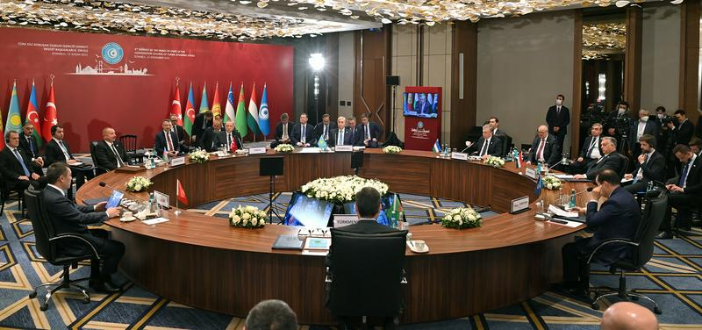

2021年11月12日，土耳其、哈萨克斯坦、土库曼斯坦、乌兹别克斯坦、吉尔吉斯斯坦、阿塞拜疆六国领导人，在伊斯坦布尔突厥语国家合作委员会第八届峰会上，各国元首签署了《关于将“突厥语国家合作委员会”更名为“突厥国家组织”》等一系列重要文件。

图片来源：哈萨克国际通讯社官方网站

**苏联的解体让哈萨克斯坦**

**失去了精神家园**

其次，我们就要谈一下，中亚五国它比较强势的中央政府，也是其特殊国情的无奈选择。苏联的解体是中亚五国始料未及的事件。和一般人想象的不一样，中亚五国其实并不太想脱离苏联，哈萨克斯坦是最后一个宣布独立的苏联加盟共和国。而这种突如其来的独立，对社会主义信仰的放弃，对共产党领导的否定就导致了社会的失序：主流意识形态的丧失，导致国家的凝聚力缺失：放弃了“为人民服务”的理念，那只能回归到过去围绕族权、神权和男权的权力斗争，所谓的民主制它天然就适合这种碎片化的群体利益争夺，国家就逐渐处于分裂的利益集团争夺之中，不同族群间高度的张力越演越烈，加上域外大国的操弄，冲突也只是个时间问题。所以面对这种无处回归的精神家园，如果要维持国家的统一，中亚各国其实唯一的选择只能是权力的必要集中，通过大力构建本民族的宏大叙事来凝聚人心，来对抗西方的自由主义和本土极端宗教的回潮，而过度强调民族主义又会导致大哈萨克主义的盛行，结果就是对外去俄罗斯化，去西里尔字母，构建所谓的“突厥国家联盟”；对内则将首都从阿拉木图迁到努尔苏丹，这样不仅有助于化解北部俄罗斯族人数众多的意图；也有解决大、中、小玉兹族群内卷，施行合纵连横的考虑。所以说一个没有强大的具有清晰政治目的政党的国家，又不愿照搬美西方的自由主义，不想回归到中世纪的封建宗法制度，还要抵御外敌和各种利益集团的争夺，那么这种强势的中央政权是其无奈而唯一的选择，而执政核心必然会围绕在国家领袖身上，在强化国家建构的同时，也会导致社会的固化，不能够充分跟上时代的变迁；在新老交替的时刻，很容易发生各个利益集团对执政地位的争夺。

**“民粹主义”是美西方操纵**

**“颜色革命”的惯用伎俩**

第三点，我们就要谈一下，其实我们要理解中亚各国，它为什么不接受全盘西化，这就要了解美西方“颜色革命”的内在逻辑。中亚政治领导人非常清晰地知道：美西方的“民主人权”的鬼话只是掩饰了其帝国主义思路，本质上还是意图对中亚国家进行殖民掠夺。美西方所谓的民主选举制度，只是两帮超级资本家组成两个党，而将选票“奉献”给人民，选谁其实有差别吗？无论人民生活的再水深火热，热情投票换了一个又一个的政府，结果有差别吗？拜登的美国新冠感染再创新高，他和特朗普有什么任何本质的不同吗？这种投票即民主的诡辩是异常狡诈的，也是异常成功的洗脑策略。而美西方借助其民主制度的先发优势，通过其经济霸权和话语霸权，可以轻易通过洗脑，扶持所谓民主制度的代理人，操弄后发展中国家的政局，就可以将发展中国家变成永远的文化、经济殖民地，人民永远为奴，这就是所谓“历史的终结”的真相。“颜色革命”是帝国主义和殖民主义体系的集大成者，落入其中绝无翻身的可能，就如乌克兰和立陶宛，为了美西方利益，活生生上演了一出将自己的人民置于绝境的闹剧。

所以最后我们要提一下，苏联的解体是社会主义的巨大挫折，但绝不是社会主义的末日。无论美西方还是国内一些人，都得意洋洋地宣称社会主义已经彻底失败了，中国社会主义的倒台也不过是时间问题。就像克林顿所言“You are on the wrong side of history”，“你们站在历史的错误的一面”，那么失败是必然的，克林顿就是这个意思。而他们不会记得毛主席在中国革命最绝望的时候说过“星星之火，可以燎原”，中国的社会主义革命和建设饱受顿挫，但是“为人民服务”的理想从来没有丧失，“执政为民”的精神也从无改变，中国今天的成就就证明了以人为本的制度才是人类的未来，世界的王道。而无论是打着民主旗号，行超级剥削的西式思维；还是以神之名，行封建宗法制度的政治选择，其地基都是打在沙滩之上的，周期性的政权、经济危机是不可避免的。差别只在于美西方可以借助其超强的吸血能力，掠夺、剥削全世界来续命，而类似哈萨克斯坦这样的中小国家，当面对周期性的政权动荡时，只能去赌命，稍有不慎就是万劫不复，这是马克思早就深刻指出过的问题。而解决之道则是在于是否能够建立一个代表着绝大多数人利益的政党，从而解决因族裔、信仰和阶层差异导致的利益鸿沟。这样，我们可以对比一下，中国对资本的警惕，对贪腐的整治和对“共同富裕”的追求，这才是将人的尊严回归普通老百姓，拒绝人的异化，拒绝坐视国家、民族走向绝望的深渊，这才是彻彻底底的制度优势。有句话说得非常之好，就是“人民有信仰，国家有力量，民族有希望”。所以面对这样清晰的国际形势和对比，如果还不能够看到美西方的无耻和险恶用心的话，我只能说，他不是一个中国人，他是一个精神美国人，一个洋奴罢了。好的，谢谢大家。

（本节目播出于2022年01月24日）

**讲中国故事，讲我们的故事**

**东方卫视《这就是中国》**

**每周一晚22：00**

**点击下方名片关注公众号**

**解锁更多精彩内容**



### 精选留言

用户设置不下载评论